“数学”复习题一
1、
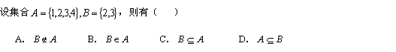

标准答案：C
2、
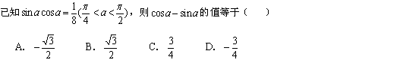

标准答案：A
3 、
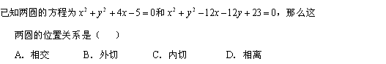

标准答案：B
4、
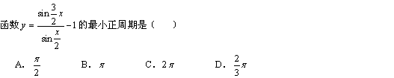

标准答案：C
5、
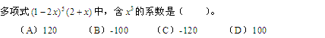

标准答案：C
6、
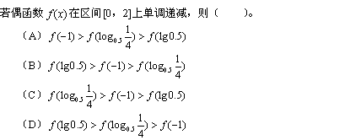

标准答案：B
7、
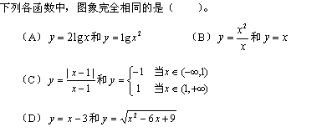

标准答案：C
8、
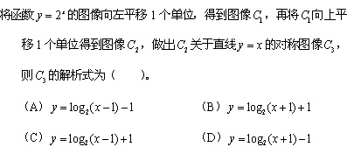

标准答案：A
9、
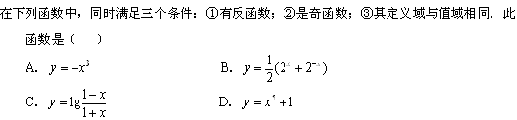

标准答案：A
10、
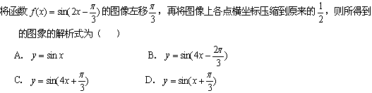

标准答案：C
11、
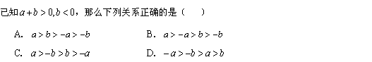

标准答案：C
12、

标准答案：D
13、
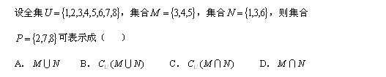

标准答案：B
14、
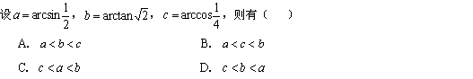

标准答案：A
15、
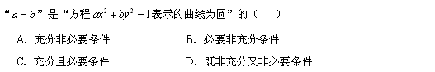

标准答案：B
16、
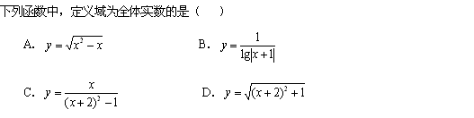

标准答案：D
17、
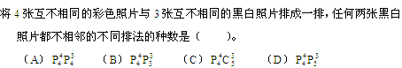

标准答案：D
18、
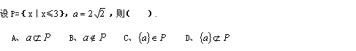

标准答案：D
19、
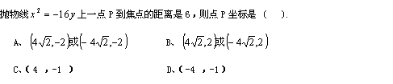

标准答案：A
20、
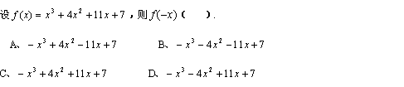

标准答案：A
21、
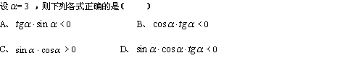

标准答案：A
22、
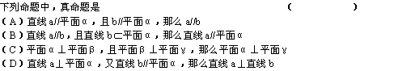

标准答案：D
23、
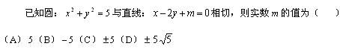

标准答案：C
24、
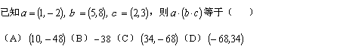

标准答案：C
25、
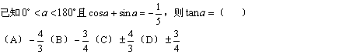
标准答案：B

